SIILINJÄRVEN TENAVALEIRI 28.6 – 3.7.2015

Kesän kohokohta on lähellä! Tässä siis infoa leirille.

Saapuminen leirille:
Kokoonnutaan su 28.6. klo 10.45 Ahmon koulukeskukselle (Ahmontie 1).
Tule omalla tai kaverin kanssa kimppakyydillä. Henriikka ja Marja-Leena ovat tätä ennen käyneet ilmoittautumassa ja osallistuneet vetäjäpalaveriin klo 10.00-10.30. Kokoonnutaan ruokalan läheisyyteen.

Ahmon koulukeskuksessa leiripassien jako ja ruokailu. Ruokailun jälkeen siirrytään ensimmäiseen peliin Pöljän kentälle (Viitonen 2881). Ollaan kentällä viimeistään klo 12, peli alkaa klo 13. Oman pelin jälkeen meillä on järjestelyvuoro (kirjuri, tulostaulu, pesä- ja takarajatuomarit) heti seuraavassa pelissä klo 14.

Majoittuminen ja ruokailut:
Majoitumme uudelle Hamulan koululle Harjamäkeen (Harjamäenraitti 15). Siirrymme yhdessä majoitustiloihin Pöljän pelien jälkeen klo 15 ->.

Majoituskoulullamme tarjoillaan aamu- ja iltapala. Lounas ja päivällinen käydään syömässä Ahmon koulukeskuksessa. Pelaajien kanssa majoittuu joka yö kaksi huoltajaa.

Passittomien kannustusjoukkojen on mahdollista osallistua ruokailuihin omaskustanteisesti ostamalla ruokalippuja Ahmon koulukeskuksen leirikansliasta.

Pelit:
Kuulumme alkusarjassa E-poikien pelisarjan F-lohkoon. Lohkon muut joukkueet ovat Keravan Pesis Juniorit (KePe), Koskenkorvan Urheilijat (KoU-03) ja Oulaisten Huima (OuHu). Peliaika on 45 min. Pelien väliset tauot ovat lyhyitä, joten paikalla on oltava ajoissa ja vaihdot on tehtävä ripeästi.

Tällä hetkellä tiedossa olevat pelit ja järjestelyvastuut:

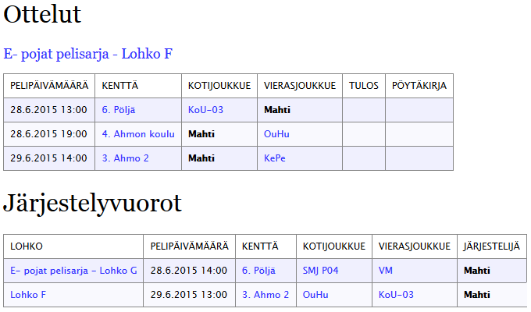

Leiripassit (rannekkeet):
Joukkueellemme on lunastettu 11 pelaajapassia ja 6 huoltajapassia. Passi on henkilökohtainen ranneke, joka oikeuttaa pääsyn mm ruokailuihin ja majoitustiloihin ym leiritapahtumiin.

Pidä rannekkeesta hyvää huolta! Jos ranneke rikkoontuu, uuden saa ainoastaan rikkoontunutta vastaan leirikansliasta. Huoltajien vuorot on jaettu seuraavasti (2/3 vrk):

Päivä | Yövalvonta | Passi 1 | Passi 2 | Passi 3 | Passi 4 | Passi 5 | Passi 6
Su klo 11 – ma klo 9 | Henni  Leena | Henni |  | Jani  2 vrk | Tapsa  3 vrk | Leena  2 vrk | Niko  2 vrk
Ma klo 9 – ti klo 9 | Leena  Jani | Henni | Soile  3 vrk | Jani  2 vrk | Tapsa  3 vrk | Leena  2 vrk | Niko  2 vrk
Ti klo 9 – ke klo 9 | Tapsa  Soile | Henni | Soile  3 vrk | Tarja  3 vrk | Tapsa  3 vrk | Jarno  3 vrk | Pirjo-R 3 vrk
Ke klo 9 – to klo 9 | Marja-Liisa  Jarno | Henni | Soile  3 vrk | Tarja  3 vrk | Marja–L  2 vrk | Jarno  3 vrk | Pirjo-R 3 vrk
To klo 9 – pe leirin loppuun | Henni ja  Pirjo-Riitta | Henni | (Soile) | Tarja  3 vrk | Marja-L 2vrk | Jarno  3 vrk | Pirjo-R 3 vrk

Lisätietoa leiristä löytyy osoitteesta www.tenavaleiri.fi ja otteluohjelma osoitteesta www.pesistulospalvelu.fi .

Tehdään yhdessä muistorikas leiri!

Meidän lisäksemme leirille osallistuu 97 joukkuetta ja yli tuhat lasta!

Pesisterveisin,

Henriikka 050-538 6555
Marja-Leena 050-966 6401

MUISTILISTA LEIRILLE!
* PATJA (max 80x200 cm), TYYNY JA MAKUUPUSSI / MUUT VUODEVAATTEET
* YÖPUKU
* PELIPUKU, VERKKARIT JA SHORTSIT
* LENKKARIT, PIIKKARIT
* MAILA, KYPÄRÄ JA RÄPYLÄ
* JUOMAPULLO
* HAMMASHARJA JA -TAHNA
* SHAMPOO, HOITOAINE JA SAIPPUA
* PYYHE
* DEODORANTTI
* HIUSHARJA
* AURINKORASVA
* HUULIRASVA
* HENKILÖKOHTAISET LÄÄKKEET
* ALUSVAATTEITA JA SUKKIA
* VAATTEITA JOKA SÄÄN VARALLE
* KONSERTTIVAATTEET
* UIKKARIT
* LIPPIS TAI JOKIN MUU PÄÄHINE
* KENGÄT
* RAHAA (majoituskoululla ja pääkentillä on kioskit)
* KÄNNYKKÄ JA KAMERA
* JA RUTKASTI ILOISTA MIELTÄ!

